- Semestrální úkol
Podle zásad platné normalizace nakreslete (v ProgeCADu) výrobní výkres hřídele (čepu) dle obrázku.
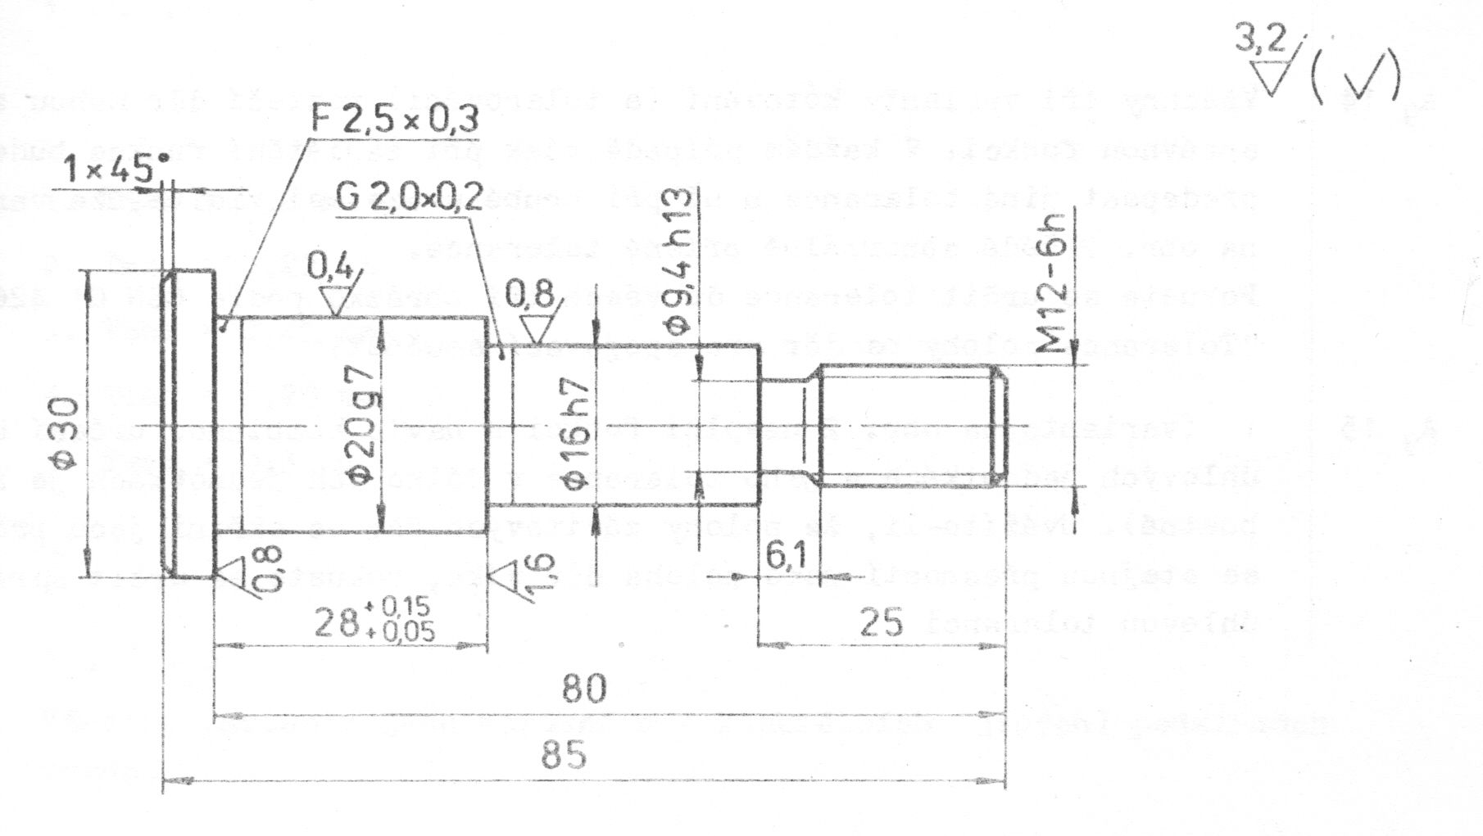
- Semestrální úkol
Navrhněte a nakreslete (v ProgeCADu) výkres sestavení svařované konzoly podle obrázku.
